新乡市高三第二次模拟测试资*源%库
理科综合试卷(生物部分)
考生注意：
1.本试卷分第Ⅰ卷 （选择题）和第Ⅱ卷(非选择题）两部分，共300分，考试时间150分钟。
2.请将各题答案填写在本试卷后面的答题卡上。
3.可能用到的相对原子质量：H1 B11 C12 016 P31 Mn55
第I卷 （选择题共126分）
一、选择题：本题共13小题，每小题6分。在每小题的四个选项中，只有一项是符合题目目要求的。
1.细胞自噬与溶酶体或液泡密切相关，溶酶体是一种含有多种解酶的囊泡。下列相关叙述正确的是
A.细胞自噬有利于物质和能量的循环利用
B.细胞内的囊泡都来自于内质网或高尔基体
C.细跑内的ATP能为细胞自噬提供能量
D. 细胞自噬现象可发生在所有生物的细胞内
2.下列有关物质跨膜运输的叙述，正确的是
A.小分子物质均是以被动运输的方式跨膜运输
B.阻断ATP水解会抑制小肠上皮细胞吸收葡萄耱
C置于蒸馏水中的细胞水分流出的方式为主动运输
D.静息状态下，神经细胞不再进行离子的跨膜运输
3.下列有关人体内环境稳态的叙述，不正确的的是
A.蛋白质摄入不足会导致血浆渗透压降低，引起组织水肿
B.内环境的稳态有利于细胞内酶促反应的进行
C剧烈运动后，机体产生大量的乳酸导致血浆至弱酸性
D.内环境中O₂浓度下降会刺激呼吸中枢促进呼吸
4.在生态环境的研究、保护过程中，下列方法与目的不相符的是
A.利用昆虫信息家诱捕有害昆虫,可降低有害昆虫种群密度
B.建立高危动物精子库，有利于保护濒危动物的基因多样性
C.建立某沿海丹顶鹤自然保护区，主要是防止滩涂被破坏

D.沼气池中的沼液、沼碴作为肥料还田，可加速物质的循环利用
5.脊髓灰质炎病毒含有一种单股正链RNA，该RNA能作为mRNA翻译早期蛋白质，入RNA聚合酶等。有关脊髓灰质炎病毒的叙述正确的是 WWW.ziyuanku.com
A.该病毒的生命活动所需酶均由宿主细胞提供
B.该病毒为RNA病毒，其遗传物质中含有密码子
C.该病毐在宿主细胞的核糖体上合成名肽链病毒 RNA 聚合酶的催化
D.该病毐的mRNA在翻译过程中存在T与A配对
6.某种遗传病由两对位于非同源染色体（常染色体）上的等位基因控制，只有同时存在两种线性基因时才不患病，经遗传咨询可知5号和6号生育后患病的概率为7/16，据此分析，下列说法正确的是
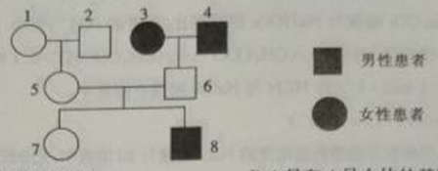

Ziyuanku.com

第Ⅱ卷
三、非选择题
（一）必考题
29. (9分)某实验小组在不同的湿度条件下测定了黄瓜叶片的净光合作用速率和气孔导度，结果如图1所示。在湿度为40℃时黄瓜叶片的净光合作用速率和光照强度的关系如图2所示。请问答下列问题：
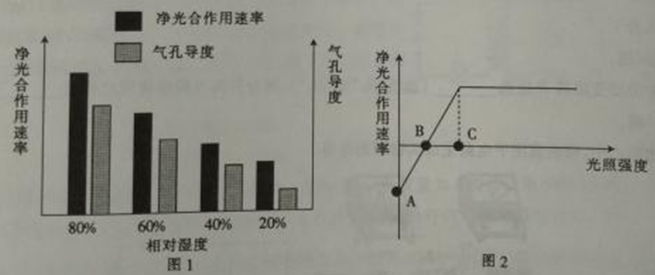

ziyuanku.com

(1)黄瓜光合作用过程中水被利用的场所是 。
(2)分析图1可知，随着环境中相对湿度的降低，黄瓜叶片的净光合作用速率不断降低。根据图中信息，分析其原因可能是 。
(3)图2中的C点时，黄瓜叶肉细胞产生的氧气扩散途径是 ，若将图2环境的相对湿度提高至60%，则短时间内叶肉细胞中C₃化合物的含量将 (填“升高”“降低”或“不变”），相对湿度提高后B点将 (填“左移”“右移”或“不移”）。
30.（11分）下图为人体血糖调节的示意图，X、Y和Z表示信息分子，回答下列问题：
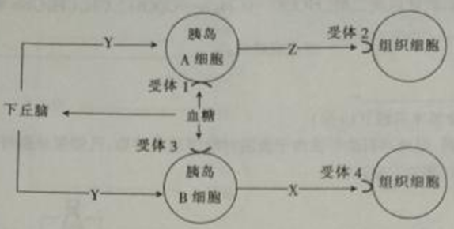

(1)图中的信息分子Y是 ，信息分子X能 ，从而降低血糖浓度。信息分子Z主要作用于 ，促进贮存的某物质水解为葡萄糖。
(2) 机体产生的某技破坏性抗体与细胞表面的受体结合导致受体破坏，受体的化学本质是 ；若受体4被抗体结合，会导致血糖浓度 （填“升高”"降低”或"不变”)。
(3) 胰岛素能通过作用于下丘脑神经元来抑制胰高血糖素的分泌。为验证此现象将小鼠随机分成两组，一组在其下丘脑神经元周围施加 ，另一组施加 ，测定并比较施加试剂前后血液中 胰岛血糖素的浓度。
31. (7分)请回答有关土壤中小动物类群及其丰富度的调查的问题：
(1)从生态系统的组成成分分析，土壤中的小动物在生态系统中属于 。调查土壤中小动物类群的丰富度常用的方法是 。
(2) 土壤中不同深度分布着不同的小动物，这体现了群落的 结构，土壤中小动物的这种分布的意义是 。
(3)长期分析，土壤中某些小动物用于自身生长发育和繁殖的能量最终都将流入下—营养级或者 。
32. （12分）果蝇具有多对容易区分的相对性状，是遗传学研究的良好材料。请问答有关问题：
(1)摩尔根等人运用 法，通过果蝇杂文实验，证明了基因在染色体上。
(2)已知果蝇的Ⅲ号染色体上有黑檀体基因，现将纯合的黑檀体无眼果蝇与灰体有眼果蝇杂交，获得的F1均为灰体有眼果蝇，说明无眼为 性状；再让F1雌雄果蝇自由交配，若F2出现四种表现型(无变异发生），则控制有眼、无眼的基因 (填“位于”或“不位于”）Ⅲ号染色体上。
(3)已知控制果蝇翅型的基因在常染色体上，如果在一翅型正常的群体中，偶然出现一只卷翅的雄性个体，该卷翅性状是基因突变引起的，还是由于卷翅基因的”携带者”偶尔交配后出现的，请进行分析和探究。
①推测：如果卷翅是基因突变引起的，则该卷翅雄性个体最可能为 (填“显性纯合子”、“杂合子”或“隐性纯合子”）。如果卷翅是由于卷翅基因的“携带者”偶尔交配后出现的，则该卷翅雄性个体最可 能为 (填“显性纯合子”、“杂合子”或“隐性纯合子”）。
②设计杂交实验以验证以上准测： 。
③结论； 。
（二）选考题
37.[生物——选修1：生物技术实践]（15分）资*源%库资*源%库 ziyuanku.com
石油是重要的工业燃料，但海洋石油由于泄漏对海洋造成污染，已知假单孢杆菌能够分解石油。下图为分离和纯化假单孢杆菌的实验过程。
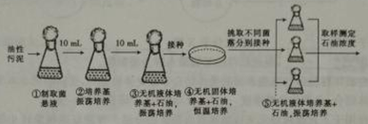

资*源%库 ziyuanku.com

(1)图中②过程的目的是 ,③过程培养出的是 。
(2)上述实验中，对选取的油性污泥 (填“要”或“不要”)进行灭菌处理。对培养基灭菌的常用方法是 。
(3)由③→④的接种可选用 法，通过培养能获得 。此菌种细胞呼吸的类型是 。获得假单胞杆菌菌落后，在进行扩大培养时，应选用 培养基。
38. [生物——选修3：现代生物科技专题]（15分）
下图是利用羊来生产人抗凝血酶（AT）的基本流程，图中${\text{amp}}^{R}$表示氨苄青霉素抗性基因，${\text{tet}}^{R}$表示四环素抗性基因，$\text{RamHI}$、$\text{HindIII}$、$\text{SamI}$为三种限制酶及酶切位点。据图回答问题：
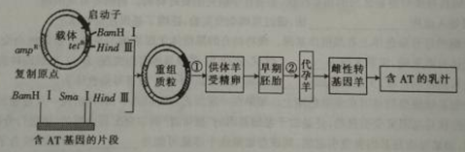

新乡市高三第二次模拟测试
理科综合试卷(生物部分)参考答案
1.C 2.B 3.C 4.C 5.B 6.D
